附件9：

县代表建议网上办理操作说明

人大建议管理系统登录网址：

http://www.dblzw.com/admin/index.asp?mymodule=512976。初始密码：1

### 1.承办单位登录

在页面左侧选择登录身份**“承办单位登录”，**选择**“承办单位”**输入**“登录密码”**，，登录密码“”，点击“**登录**”，如图所示：

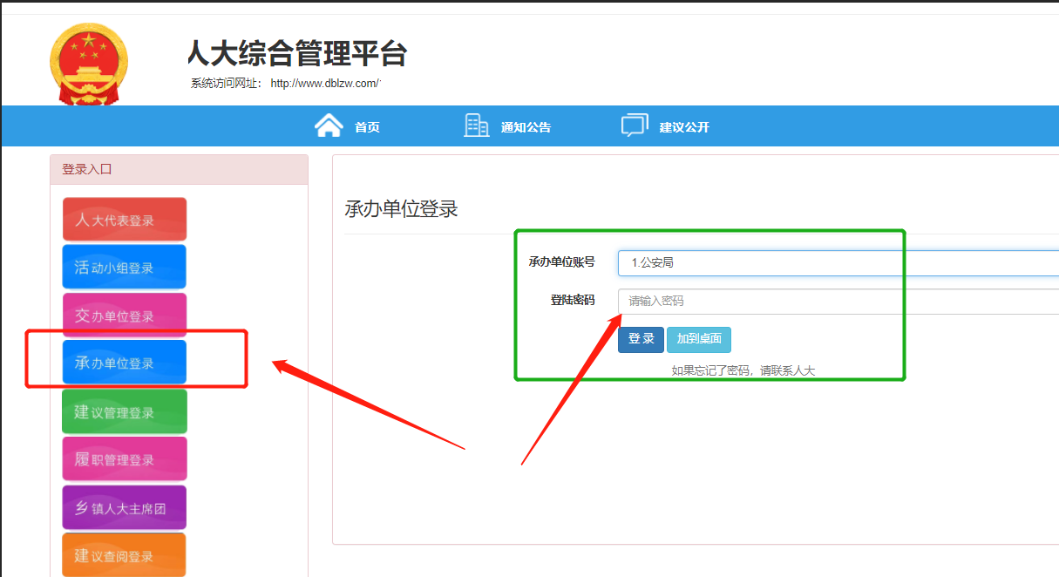

**（登录页面）**

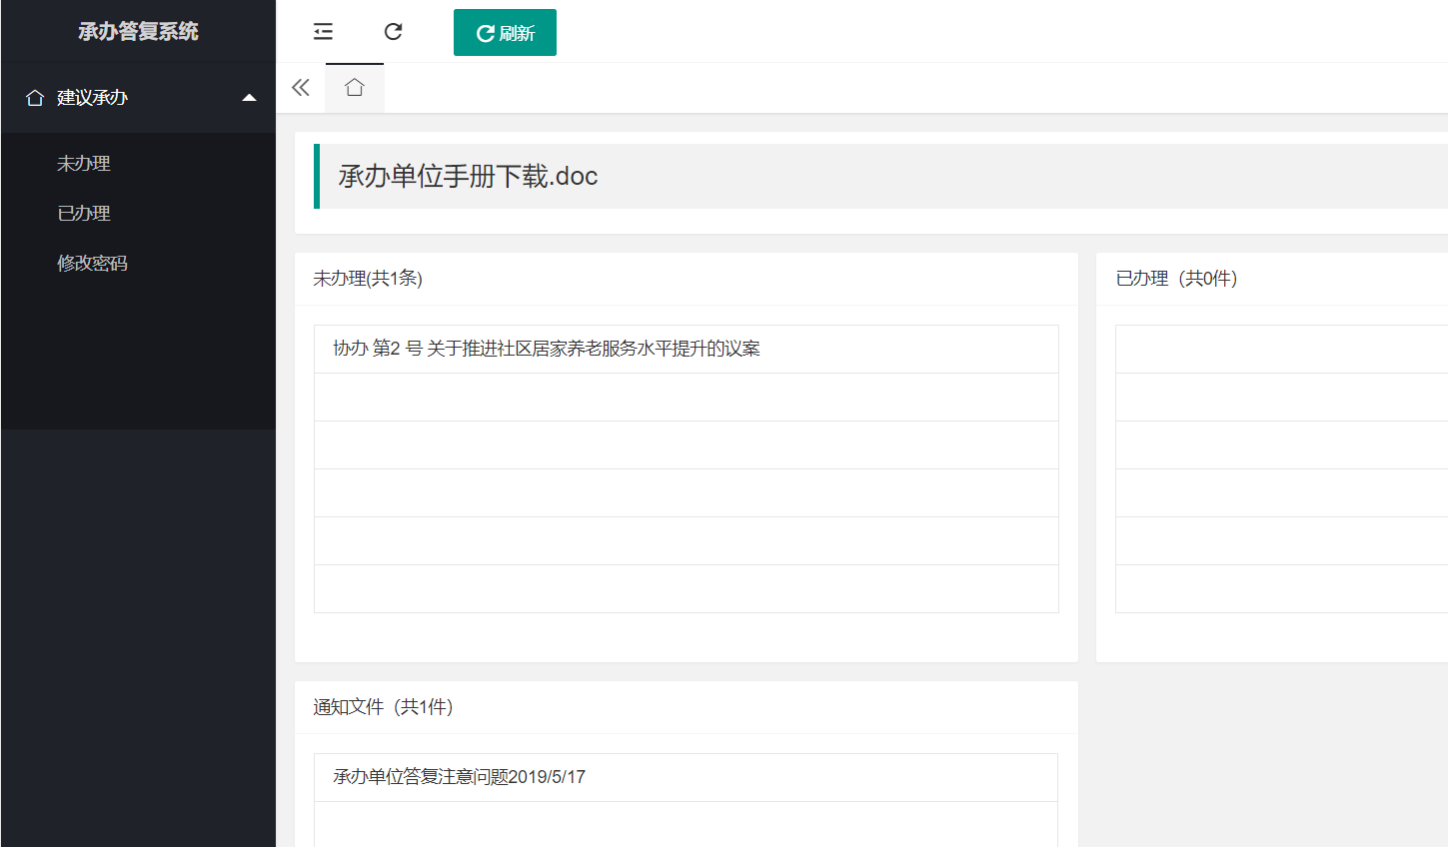

### 2.未办理建议

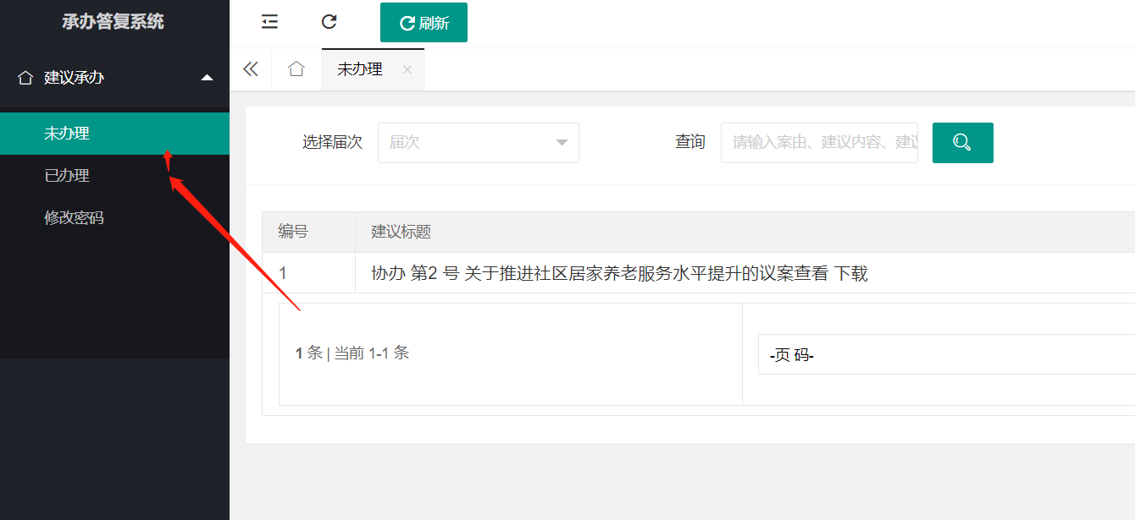

点击建议名称，查看建议基本信息点击“答复” 进入答复页面

### 3.答复页面

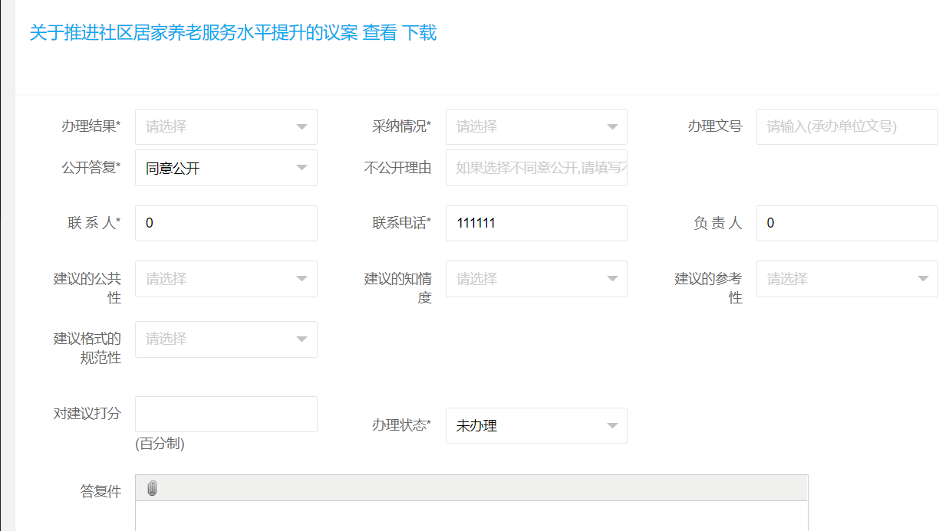

填写信息后，点击答复按钮，完成答复工作

### 4.已办理列表

点击左侧已办理，查看已办理建议，如果需要重新答复，点击重新答复链接

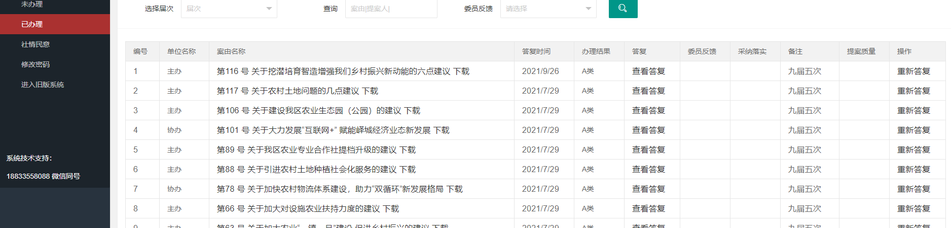

### 5.修改密码

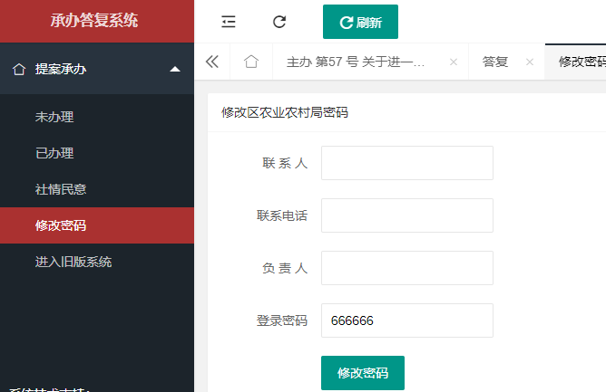

以上操作如有疑问请与县人大代表工委联系，电话：4505815。